Kali 安装shellter捆绑木马实现渗透



1. 在kali下输入：apt install shelter 来安装shellter；

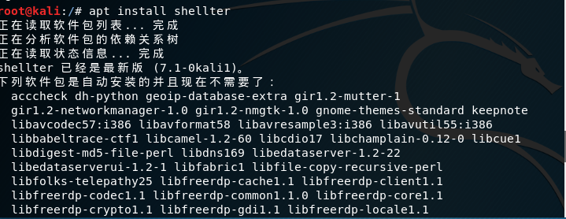

我已经安装了所有系统提示为最新版本;

1. 输入shellter打开软件

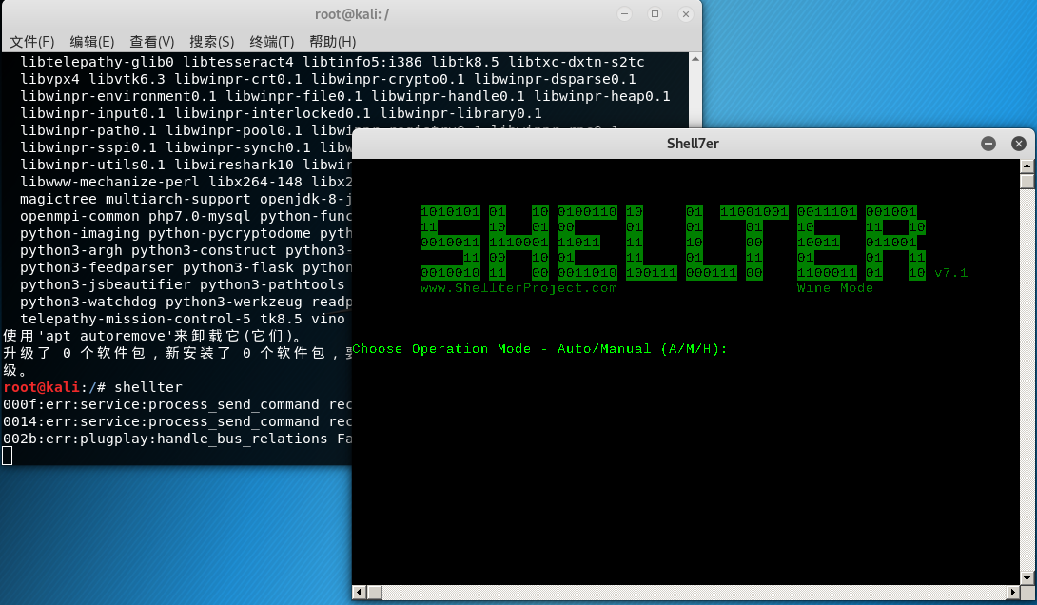

1. 软件第一行内容为：选择操作模式-自动/手动：A为自动，B为手动，H为帮助信息

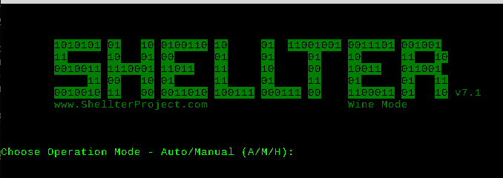

1. 我们这里选择自动；下一行提示输入文件路径：

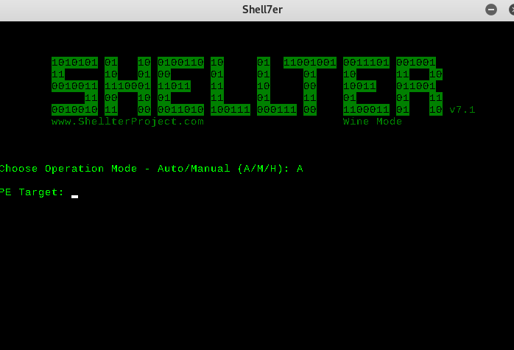

1. 我们这里需要下载一个捆绑软件，这里我以putty为列，先将其下载，然后拷贝到root目录下，可以使用pwd查看文件路径。

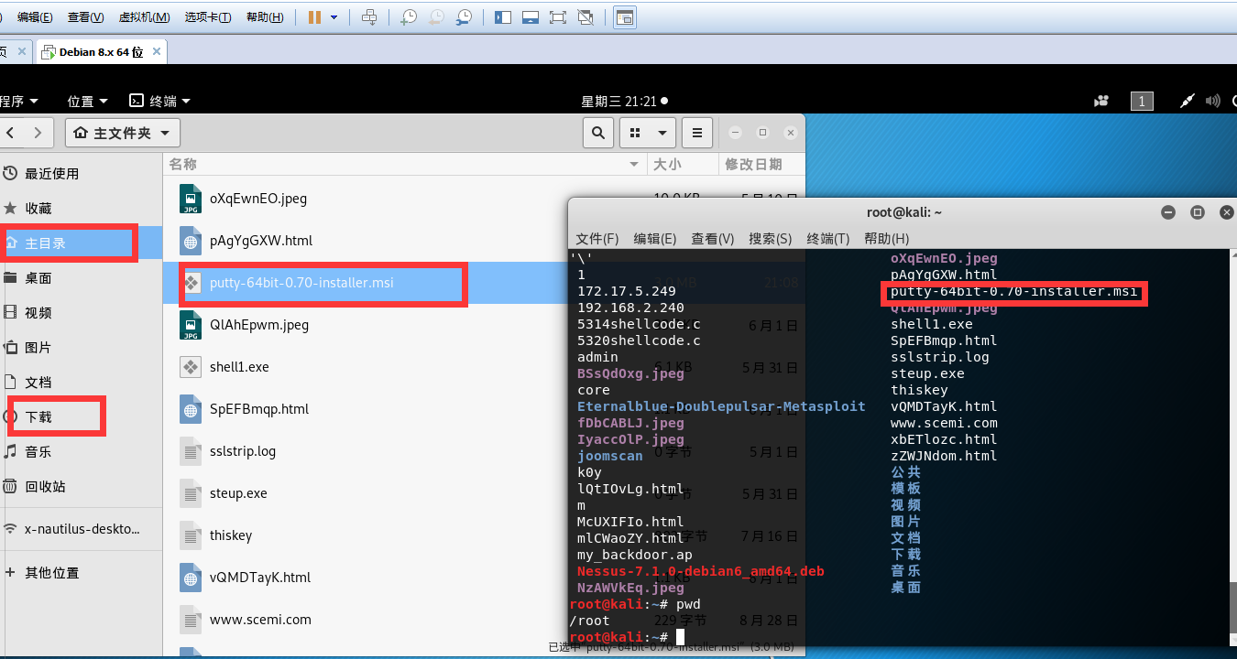

1. 在对对应的位置输入需要捆绑木马的绝对路径；

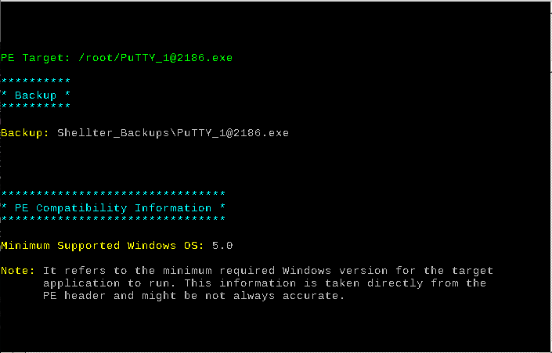

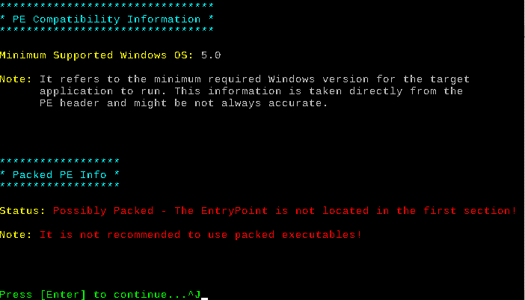

1. Ok文件在进行解压，解压完成后会提示你选择什么样的木马模块。

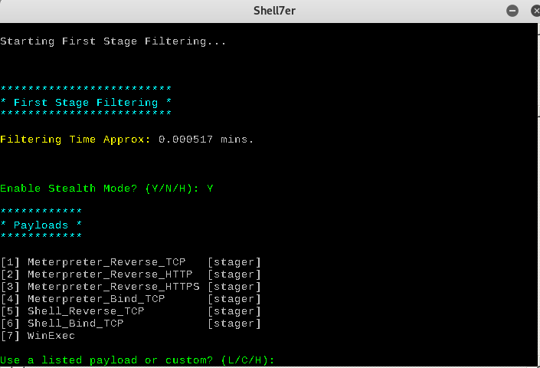

1-3反向链接为建立连接会话，配合msf实现渗透

4-6为正向连接返回shell

1. 这里选择L 输入模块序号；这里选择4，set lport设置监听地址，这里举例设置为0.0.0.0任意地址。SET LPORT设置端口号看个人需求来设置这里列举2048 后面就自动生成完成。

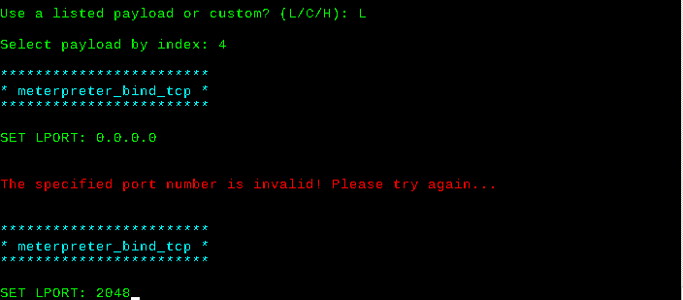

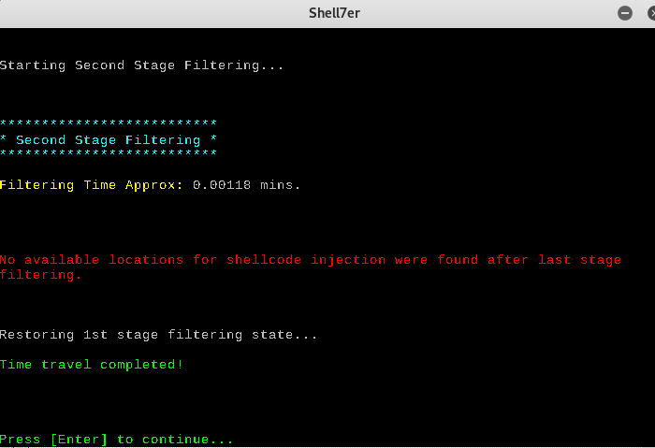

1. 完成木马捆绑后把文件拷贝到/var/www/html/目录下

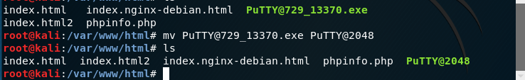

1. 对已经存在的index.html进行改名建立新的index.html 并写入自动下载文件的页面
2. Nano index.html 建立访问页面
3. 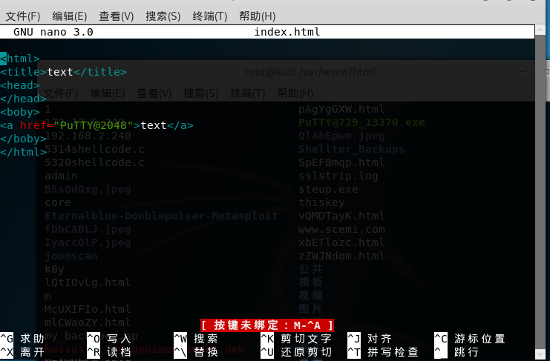
4. 利用service apache2 restart 重启apche2
5. 
6. 利用浏览器访问检查html是否写入成功。

是：进行msfconsole进行渗透模块配置。

否：检查html写入是否有错。

